Indoor of Outdoor?

In welk themagebied?

Op je verlanglijstje?

Miji African Dancers (soms hier, soms daar)



Indoor/Outdoor  Indoor  Outdoor

Locatie  Berlin  Mystery  Mexico

China Town  Deep in Afrika  Fantasy

Verlanglijstje  Ja  Neen

Battle of the best (Silverado Theatre)



Indoor/Outdoor  Indoor  Outdoor

Locatie  Berlin  Mystery  Mexico

China Town  Deep in Afrika  Fantasy

Verlanglijstje  Ja  Neen

Nobis – De lange weg van jou naar ons (Wintergarten)

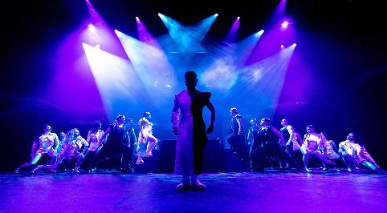

Indoor/Outdoor  Indoor  Outdoor

Locatie  Berlin  Mystery  Mexico

China Town  Deep in Afrika  Fantasy

Verlanglijstje  Ja  Neen

Rock on Ice (Arena de Fiesta)



Indoor/Outdoor  Indoor  Outdoor

Locatie  Berlin  Mystery  Mexico

China Town  Deep in Afrika  Fantasy

Verlanglijstje  Ja  Neen

4D-bioscoop – Pirates in 4D (Schauspielhaus)



Indoor/Outdoor  Indoor  Outdoor

Locatie  Berlin  Mystery  Mexico

China Town  Deep in Afrika  Fantasy

Verlanglijstje  Ja  Neen